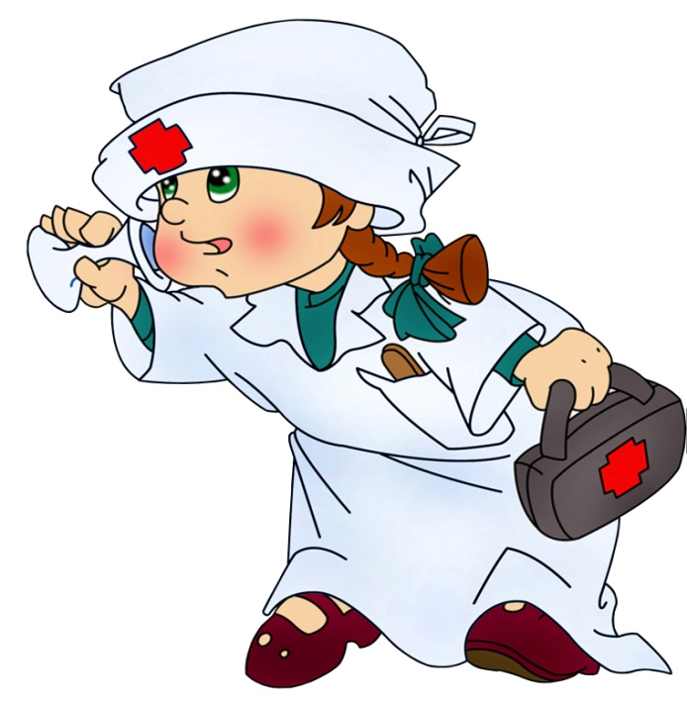

В осенне-зимний период, когда многочисленные **вирусы** атакуют со всех сторон, многие задаются вопросом: какие способы борьбы с ними, а также профилактики являются наиболее эффективными и безвредными для организма? Существует масса новомодных препаратов, чья задача - поддержание и укрепление иммунной системы, но не стоит забывать про проверенные веками народные способы, в том числе, точечный самомассаж и оздоровительную гимнастику.

Регулярный самомассаж и гимнастика повышают сопротивляемость организма различным вирусам, а во время течения болезни позволяют легче перенести ее и быстрее восстановиться. Но нужно помнить, что в период острого состояния, а тем более при высокой температуре, которая зачастую сопровождает инфекционные заболевания, массаж и гимнастика строго противопоказаны. Дождитесь, пока температура нормализуется и приступайте.

**Правила проведения самомассажа**

C:\Users\Женя\AppData\Local\Microsoft\Windows\Temporary Internet Files\Content.IE5\2O5YGU04\MC900346317[1].wmfПрежде чем приступить к самомассажу подготовьте руки: они должны быть чистыми и теплыми. Выберите массажное масло, лучше всего, если это будут эфирные масла из разряда хвойных, например, пихтовое. Примите удобную позу (лежа или сидя), максимально расслабьте мышцы, нормализуйте дыхание – оно должно быть глубоким и ровным. Следите за тем, чтобы самомассаж не вызывал неприятных ощущений, тем более не допустимо, чтобы на теле после его проведения оставались гематомы. Продолжительность профилактического массажа – 5-20 минут не менее двух раз в день. Во время болезни более эффективно повторять процедуру массажа до 5 раз в день. Курс – не менее 20 сеансов.

**Дыхательная гимнастика для носа**

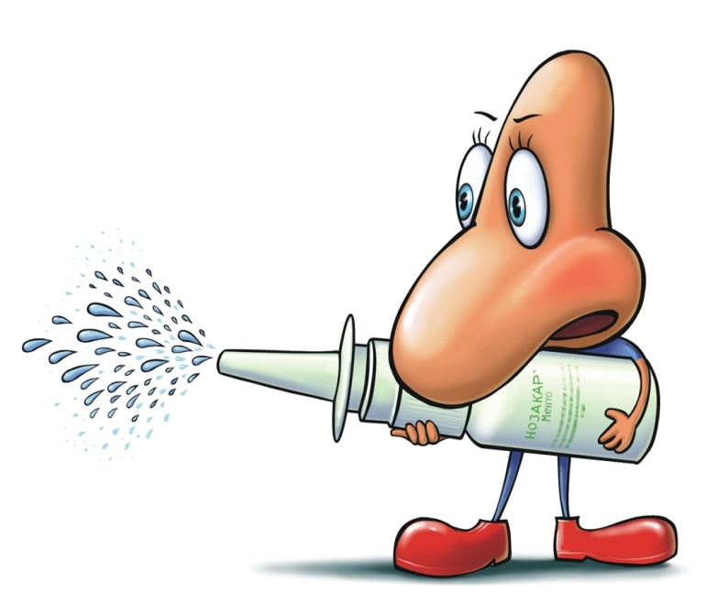Первым встречает вирусы нос, ведь вирусы и бактерии попадая в носоглотку вместе с вдыхаемым воздухом, встречаются здесь с волосками и слизью носовых ходов, которые вырабатывают собственный интерферон (противовирусный агент). Поэтому свободное носовое дыхание является обязательной и наилучшей профилактикой простудных заболеваний. Этому способствует специальная гимнастика, выполняемая в сидячем положении в хорошо проветренном помещении.

* Сделайте очень медленный вдох через рот, затем рывками выдохните воздух через нос. Повторите 5 раз.
* Медленно вдохните через нос и выдохните в обычном темпе через сомкнутые губы. Повторите не менее 5 раз.
* Закройте рот рукой. Зажмите одну ноздрю указательным пальцем, другой вдыхайте и выдыхайте в обычном темпе 5 раз. Проделайте это упражнение другой ноздрей.
* Губы сомкните и надуйте щеки. Медленно выпускайте воздух через сжатые губы, помогая нажатием ладоней. Повторите упражнение 5 раз, делая вдох через нос в обычном темпе.

**Самомассаж носа**

Если вирусы все-таки добрались до вас и нос уже «заложен» сделайте следующее упражнение: в течение пяти минут разминайте пальцем точки, что находятся у верхнего края носогубной складки, рядом с крылом носа. Для большей эффективности во время **массажа** воспользуйтесь эвкалиптовым маслом.

Очень эффективно и такое упражнение. Двумя указательным пальцами обеих рук надавите на крылья носа и, не отрывая пальцев, делайте поглаживающие движения к переносице, отрывая руки у внутреннего края глаза. Упражнение нужно делать до появления тепла в носу, а чтобы усугубить эффект воспользуйтесь пихтовым или эвкалиптовым маслом.

**Массаж при простуде**

C:\Users\Женя\AppData\Local\Microsoft\Windows\Temporary Internet Files\Content.IE5\Y5AZDVKE\MC900233154[1].wmfЗнание «правильных» точек поможет быстрее восстановиться, когда острый период заболевания пройдет. Найдите точку, что находится на кистях рук, между большим и указательным пальцами (ближе к большому). Зажмите ее указательным и большим пальцами другой руки и делайте легкие ритмические надавливания, пока не появится ощущение ломоты, тяжести и даже небольшой боли. Повторите массаж на другой руке.

**Самомассаж при головной болиC:\Users\Женя\AppData\Local\Microsoft\Windows\Temporary Internet Files\Content.IE5\8ZTMUQD5\MC900216650[1].wmf**

Верный спутник простуды – головная боль. Избавиться от болевых ощущений помогут следующие элементы самомассажа. Зажмите точки, расположенные справа и слева от шейной мышцы, в ямке, что ниже теменной кости. Давите на точки, которые расположены сбоку между наружными углами глаз на наружной стороне глазниц в течение 10 минут.

**Самомассаж лица**

Проводить **самомассаж** лица следует по массажным линиям, выполняя при этом аккуратные поглаживающие и растирающие движения. Начните со лба, перейдите к крыльям носа, после помассируйте область за ушами. Каждое движение делайте 10-15 раз.

Найдите точку, что располагается в месте соединения переносицы и бровей. Нажатие на нее снимает напряжение глаз, головную боль и помогает лечить насморк.

Нажатие на несимметричную точку, что находится в углублении между бровями, избавит вас от насморка и головной боли.

Массаж точки, которая расположена между грудинной костью и ключицей, поможет справиться с кашлем и болезнями горла.

Болезненность симметричной точки, расположенной у плечевого выступа по обе стороны позвоночного столба указывает на начало простуды. Вовремя заметив болевые ощущения, начинайте делать массаж этой точки – это не только избавит от боли в спине и плечах, но и укрепит иммунитет, а также облегчит протекание болезни.